**Laporan**

**Algoritma dan Pemrograman**

**Modul 1 dan 2**



**Nama : Azzayana risnanda**

**NIM : 24241087**

**PROGRAM STUDI TEKNOLOGI PENDIDIKAN**

**FAKULTAS SAINS, TEKNIK DAN TERAPAN (FSTT)**

**UNIVERSITAS PENDIDIKAN MANDALIKA**

**TAHUN 2024**

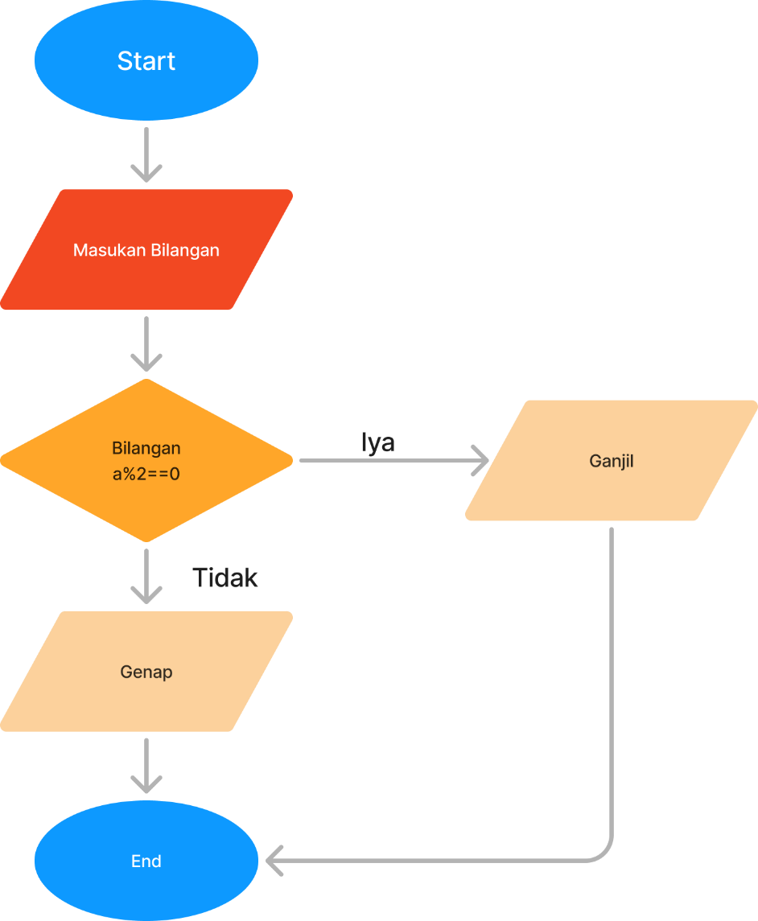

No. 1 Apakah sebuah bilangan adalah bilangan genap atau ganjil

1. Masukan bilangan dan tentukan bilangan

2. Periksa bilangan jika di bagi 2 sama dengan 5

3. Iya, jika bilangan ganjil

4. Tidak, jika bilangan genap

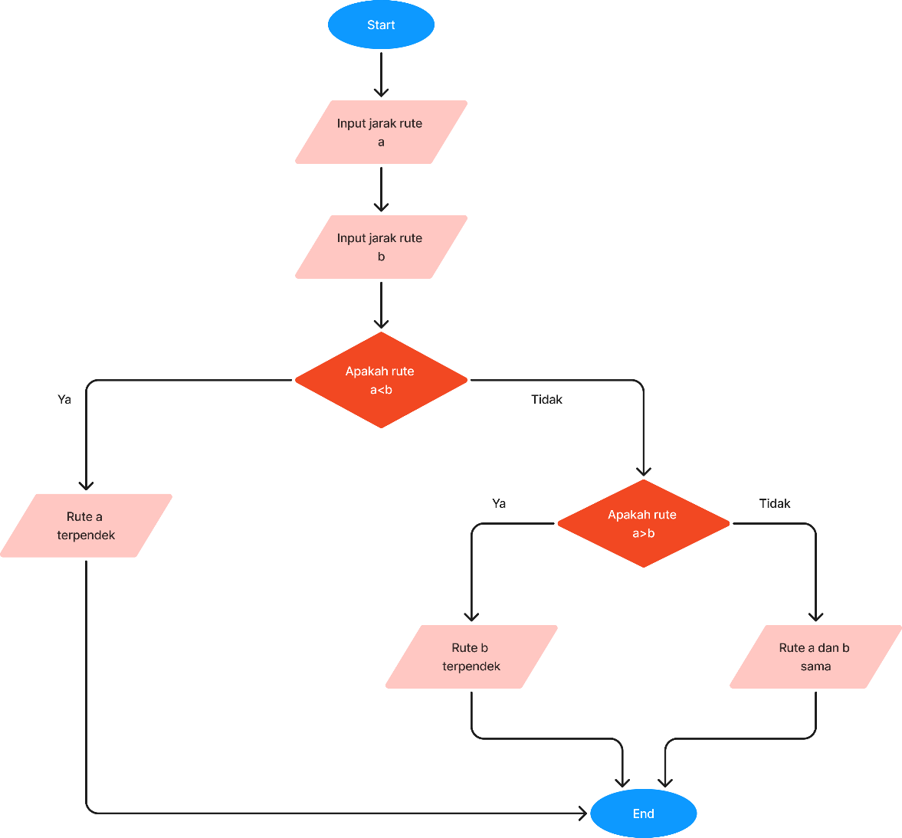

No. 2 Manakah rute dengan jalur terpendek, jika ada dua rute yang dibandingkan

1. Masukan jarak rute a

2. Masukan jarak rute b

3. Bandingkan apakah rute a lebih pendek dari rute b

- Jika iya, maka rute a terpendek

- Jika tidak, lanjut ke tahap berikutnya

4. Bandingkan apakah jarak rute b lebih pendek dari rute a

- Jika iya, rute b adalah terpendek

- Jika tidak, kedua rute memiliki jarak yang sama

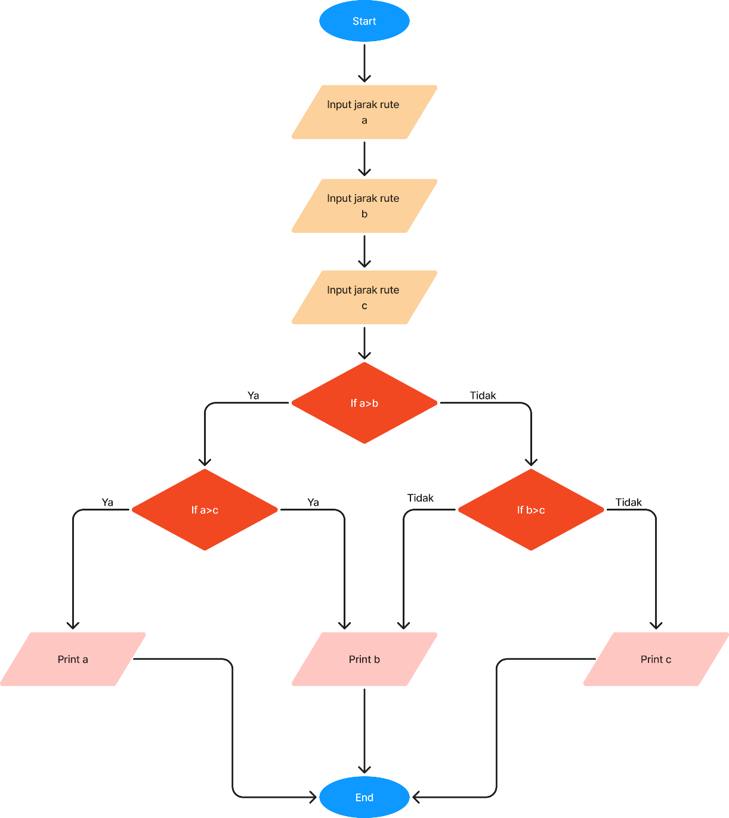

No. 3 Mengurutkan 3 bilangan yang diinputkan, mulai dari yang terkecil sampai yang terbesar

1. Terima tiga angka (a,b,c)

2. Bandingkan a dan b, periksa apakah a lebih besar dari b

- Jika iya, tukar b dan c

- Jika tidak, lanjutkan langkah berikutnya

3. Bandingkan b dan c, periksa apakah b lebih besar dari c

- Jika iya, tukar b dan c

- Jika tidak, lanjutkan

4. Bandingkan a dan b lagi: Setelah menukar, periksa kembali apakah a lebih besar dari b

- Jika iya, tukar a dan b

- Jika tidak, tidak ada perubahan

5. Menampilkan angka-angka yang diurutkan secara berurutan